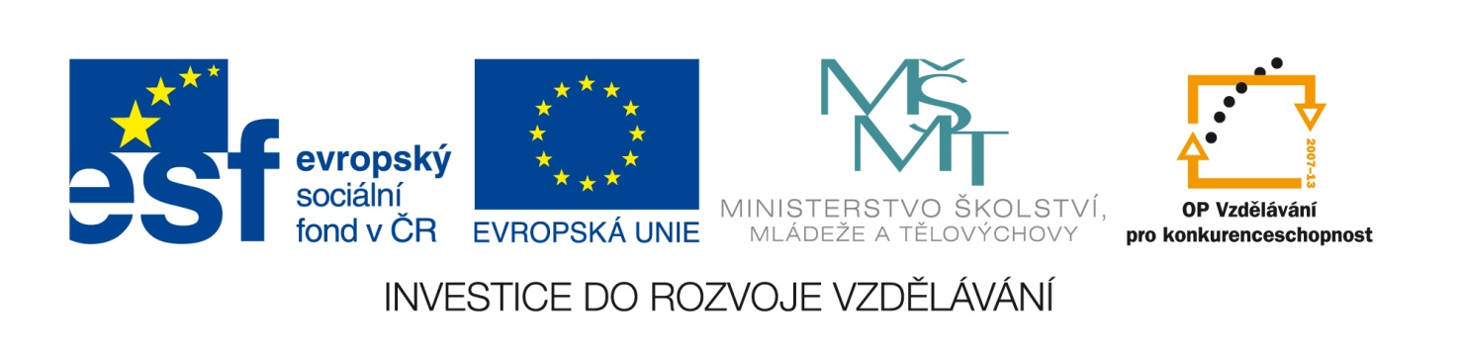
Příloha č. 8
Oznámení o zrušení veřejné zakázky
Číslo zakázky: | C/13/314
Název programu: | Operační program Vzdělávání pro konkurenceschopnost
Registrační číslo projektu | CZ.1.07/1.5.00/34.0578
Oblast podpory | 1.5
Název zakázky: | Dodávka počítačového vybavení
Datum vyhlášení zakázky: | 22.3. 2013
Název zadavatele: | Gymnázium a ZUŠ, Šlapanice, Riegrova 17
Sídlo zadavatele: | Šlapanice, Riegrova 17
IČ zadavatele: | 49461249
Osoba oprávněná jednat jménem zadavatele/ kontaktní osoba: | Hana Richterová

Vážení, oznamujeme Vám, že veřejná zakázka Dodávka počítačového vybavení byla ke dni 28. 3. 2013 zrušena z důvodu diskriminačních podmínek pro některé dodavatele.
Ve Šlapanicích dne 28. 3. 2013 . .……………………………………..
Podpis osoby oprávněné jednat za zadavatele (nebo kontaktní osoby pokud byla zplnomocněna k jednání za zadavatele ve věcech veřejné zakázky)

